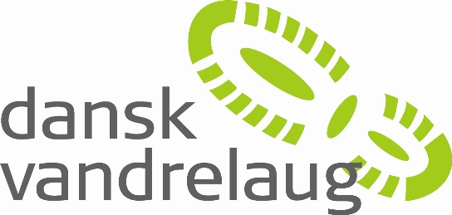

Gentofte Afdeling

**Generalforsamling 2025**

**AFHOLDES LØRDAG 1. MARTS 2025 KL. 14.30   
i ”FORSAMLINGEN”, BYENS HUS, 1. sal,  
Hellerupvej 24, 2900 Hellerup.**

Dagsorden jfr. vedtægterne:

1. Valg af dirigent   
   *bestyrelsen foreslår Karin Norris som dirigent.*
2. Formandens beretning (bilagt)
3. Godkendelse af regnskab (bilagt)
4. Indkomne forslag   
   *Forslag om sammenlægning af Gentofte Afdeling og Lyngby Afdeling – stillet af afdelingsbestyrelsen* (bilagt)
5. Fremtidigt arbejde  
   *Herunder får vi en orientering fra landsformanden Dorrit Christensen*
6. Valg af   
   a. Formand (ulige år)  
   *formand Chr. Lauritzen genopstiller ikke.*b*.*Yderligere medlemmer til bestyrelsen samt suppleanter  
   *på valg som bestyrelsesmedlemmer er Carl-Vilhelm Rasmussen og Ulla Mørk.   
   Carl-Vilhelm er villig til genvalg og Tina Lorenzen er villig til valg*c. Revisor og suppleant  
   *revisor Anne Grete Valeur er villig til genvalg  
   revisorsuppleant Jørgen Rendsvig genopstiller ikke. Ulla Mørk er villig til valg.*d.Landsmødedeltagere (se Dansk Vandrelaugs vedtægter)  
   *afdelingsformanden er født deltager. Derudover skal der vælges 2 deltagere og evt. suppleanter.*
7. Eventuelt

Under mødet vil der være drikkevarer til deltagerne, og efter mødet lidt mad og drikke.

Med venlig hilsen

Afdelingsbestyrelsen

Adgang til generalforsamlingen har afdelingens medlemmer. Der er ikke krav om forhånds- tilmelding, men af hensyn til traktementet vil det være rart at vide det omtrentlige deltagerantal.

Du kan forhåndstilmelde dig på [gentofte.dvl@gmail.com](mailto:gentofte.dvl@gmail.com)